武汉市公共建筑能耗特性分析
万理达刘倩李安邦徐新华
（华中科技大学 建筑环境与设备工程系，湖北 武汉 430074）
摘要：本文对武汉市多栋既有公共建筑进行了调研，获得了建筑基础信息、总能耗等数据。在此基础上，对建筑总能耗进行特性分析，并进一步利用能耗模拟拆分方法，获得了照明能耗、日常运行能耗及空调系统能耗数据，深入的探讨了各类公共建筑分项能耗的特性。
关键词：公共建筑；能耗特性；分项能耗；能耗拆分

0.引言
公共建筑主要包括办公建筑、商业建筑、旅游建筑、科教文卫建筑以及交通运输类建筑等。近年来，公共建筑能耗呈现持续增长趋势。2011年中国公共建筑（除北方采暖）总能耗占中国建筑总能耗的20.95%，单位面积商品能耗达到了21.4kgce/m²，为中国建筑平均单位面积商品能耗的145.58%^{[1]}。因此，公共建筑节能已成为节能工作关注的重点所在。
公共建筑能耗特性分析是开展各项关于公共建筑节能工作的基础。通过对建筑物总能耗及各分项能耗的纵向和横向比较，分析产生差异的原因，有利于发现建筑用能的特点和存在的问题，继而为确定节能策略及节能工作重点提供依据和参考。
近几年来，国内众多学者在既有公共建筑能耗现状及能耗特性方面开展了许多相关工作。唐贤文^{[2]}归纳总结了广州地区既有公共建筑的能耗特点。陈高峰^{[3]}等调研了大量的天津市办公建筑，分析了样本建筑中所存在的能耗问题。杨嘉^{[4]}等归纳总结了香港建筑的能耗特点，并分析了其节能现状与节能潜力。吴祥生^{[5]}等对重庆市各类公共建筑能耗进行了调查和实测，从建筑围护结构、用能设备、能源管理等方面进行了能耗分析及节能策略研究。龙惟定^{[6]}等根据上海地区办公楼、商办楼、宾馆和商厦能耗调研的数据，对上海公共建筑空调能耗的现状进行了评价，认为用系统能量效率比用单位面积平均一次能耗量作为建筑节能的评价指标更为合理。
根据上述学者的研究，可以看出既有公共建筑能耗具有显著的地域特性，不同城市的既有公共建筑能耗差异大；另一方面，上述研究基本没有对建筑总能耗进行能耗拆分，分析分项能耗特性。本文将以夏热冬冷地区武汉为代表，通过对武汉市多种公共建筑展开现场调研测试，并采用DeST软件进行建筑空调能耗模拟与能耗拆分，继而对各分项能耗进行深入对比分析，探讨公共建筑的能耗特点所在。

1.基本方法和研究对象

1.1能耗计算及能耗拆分方法
多数既有公共建筑都没有设置分项能源计量系统，只有整个建筑的总能耗量或逐月能耗量，因此需要通过能耗模拟及能耗拆分来进行分析。本文的能耗计算及能耗拆分流程为：首先通过实际调研获取该公共建筑实际能耗账单，同时收集该建筑各类基础资料（如围护结构、照明灯具、日常运行、空调系统设备及运行策略资料等），然后根据文献[7]的要求，计算建筑物除空调系统以外的各分项能耗。空调系统能耗则通过DeST软件进行模拟计算，首先输入基本信息建模后，再模拟计算建筑物的空调冷热负荷，最后结合空调系统运行策略，计算空调系统的耗电量或耗天然气量等。将计算的各分项能耗求和，获得建筑模拟总能耗，与建筑物实际能耗账单进行比对。若各月误差在±15%以内，均方差在±10%以内时[9]，即可认为分项能耗计算模拟准确；反之，则重新校核能耗计算模拟过程，直到满足要求为止。通过对多个建筑的能耗模拟，结果表明各月能耗误差可以控制在±10%以内，全年总能耗可以控制在±5%以内。公共建筑能耗计算及分项能耗拆分流程图如下图1-1所示。
建筑现场调研
（建筑基础资料收集、建筑用能账单收集等）
计算非空调分项能耗计算
业主提供
基于DeST空调系统能耗模拟
建筑计算模拟
总能耗及逐月能耗
建筑账单总能耗及逐月能耗
建筑计算模拟、建筑账单二者
总能耗及逐月能耗对比分析
若逐月误差≥±15%
或均方差≥±10%
若逐月误差＜±15%
且均方差＜±10%
核对调研资料，并重新进行计算与模拟
建筑总能耗拆分为
照明、日常运行、空调等分项能耗
图1 公共建筑能耗计算及分项能耗拆分流程图

1.2调研公共建筑基本情况
本文调研的多幢武汉市既有公共建筑基本情况如下表1所示。调研总建筑面积为33.65万m²，单体建筑面积为0.45万m²至5.74万m²，建筑用途包括行政办公楼13幢，图书馆2幢，医院1幢。
表1调研的公共建筑概况
调研建筑 | 建造年代 | 建筑面积 | 建筑用途 | 外墙形式 | 外窗形式 | 空调系统类型
建筑1 | 2000 | 32975 | 图书馆 | 加气混凝土砌块 | 单层白玻璃窗 | 风冷热泵
建筑2 | 2001 | 41568 | 办公楼 | 加气混凝土砌块 | 单层白玻璃窗 | 离心冷水机+燃油锅炉
建筑3 | 1990 | 14422 | 办公楼 | 煤灰青砖 | 单层镀膜铝合金玻璃窗 | 风冷热泵
建筑4 | 2004 | 13100 | 办公楼 | 加气混凝土砌块 | 单层白玻璃窗 | 螺杆冷水机+天然气锅炉
建筑5 | 1989 | 6771 | 办公楼 | 粘土砖 | 单层白色玻璃窗 | 分体式空调
建筑6 | 1991 | 9224 | 办公楼 | 粘土砖 | 中空玻璃塑钢平开窗 | 风冷热泵
建筑7 | 1996 | 5800 | 办公楼 | 粘土砖 | 单层白色塑钢推拉窗 | 溴化锂吸收式机组
建筑8 | 2008 | 14500 | 办公楼 | 加气混凝土砌块 | 中空铝合金玻璃窗 | 变频多联机
建筑9 | 7,80年代 | 4492.5 | 办公楼 | 粘土砖 | 单层白色玻璃窗 | 分体式空调
建筑10 | 2008 | 39568 | 办公楼 | 加气混凝土 | 中空断热铝合金玻璃窗 | 螺杆冷水机+天然气锅炉
建筑11 | 2002 | 10521 | 办公楼 | 加气混凝土砌块 | 单层白玻璃窗 | 分体式空调
建筑12 | 2003 | 30850 | 图书馆 | 加气混凝土砌块 | 单层白玻璃窗 | 螺杆冷水机+锅炉房蒸汽
建筑13 | 2003 | 33412 | 办公楼 | 灰砂砖 | 单层白色铝合金推拉窗 | 风冷热泵
建筑14 | 2007 | 13888 | 办公楼 | 加气混凝土砌块 | 中空铝合金玻璃窗 | 风冷热泵
建筑15 | 2002 | 7993 | 办公楼 | 加气混凝土砌块 | 单层白玻璃窗 | 风冷热泵
建筑16 |  | 57384 | 医院 |  |  | 冷水机+天然气锅炉

2.公共建筑单位面积总能耗
根据现场调研可获得的建筑物逐月的实际能耗账单，案例建筑的总能耗情况如下图2-1所示。为了便于对比分析，各栋建筑年能耗指标均折算为单位面积年能耗指标。电力、天然气及柴油折算当量电及标准煤系数依照GB/T2589—2008《综合能耗计算通则》选取。本文采用热当量法对终端电耗进行换算，换算系数为1kWh = 0.1229kgce。按照该方法，全国公共建筑2011年单位面积总能耗为标准煤8.5kgce/m^{2[1]}。
图2公共建筑单位面积总能耗
可以看出，调研的武汉市16栋公共建筑能耗差异较大。单位面积总能耗最低的为建筑15（当量电39.1 kWh/m²·y，标准煤4.8 kgce/m²·y），而单位面积总能耗最高的为建筑16（当量电208.7 kWh/m²·y，标准煤25.7 kgce/m²·y）。16栋建筑单位面积总能耗平均值为当量电89.8 kWh/m²·y，标准煤11.0 kgce/m²·y，略高于全国2011年公共建筑单位面积总能耗平均值标准煤8.5 kgce/m²·y。本次调研的武汉市公共建筑能耗总体上具有以下特性：
- 建筑16为医院，该建筑能耗密度明显高于办公楼等其他建筑。其原因是由于医院工作日及每日工作时间长，照明、空调等相关设备均需长时间运行所导致；
- 从总体上看，16栋既有公共建筑单位面积总能耗平均值略高于全国2011年公共建筑单位面积能耗平均值。然而从个体上看，16个样本能耗标准差为42.1，占平均值的46.9%，表明武汉市不同公共建筑的用能效率差异巨大（如同为办公用途的建筑7能耗密度是建筑15的3.5倍，故建筑7的能源利用效率较低），具有可观的节能空间；
- 结合表1对比建筑5、建筑9及建筑11的总能耗可以发现，公共建筑建造年代在一定程度上影响了建筑物的能耗密度，建造年代越久远，其能耗密度越高。通过现场调研，导致该现象的原因可能是年久建筑围护结构及各类用能设备陈旧老化，造成大量间接建筑能耗（如外窗漏风导致空调能耗增加、灯具光效低导致照明开启密度大能耗高等）；
- 结合表1对比建筑1、建筑2、建筑7、建筑8及建筑11的总能耗可以发现，公共建筑空调系统形式显著影响该建筑物的能耗密度；
- 建筑面积与围护结构类型对建筑总能耗的影响并不明显。

3.公共建筑分项能耗特性
在进一步收集了建筑主要信息资料（如建筑结构基本数据、照明灯具数量及开启时间、空调系统设备数量及开启时间等）的基础上，采用上述建筑能耗计算及分项能耗拆分方法，这对样本建筑进行了能耗拆分分析。

3.1能耗拆分
依照建筑内用能设备的用能特性，将总能耗进行能耗拆分。主要拆分为照明能耗、日常运行能耗及空调系统能耗三个具有代表性的分项：①照明能耗包含建筑物内部区域正常使用时照明灯具的能耗，如工作区日光灯、走廊节能灯等，不包括应急照明灯具和室外景观照明灯具；②日常运行能耗包括建筑物内除照明及空调系统以外的各类日常使用设备的能耗，如电梯、生活水泵、弱电设备等。部分公共建筑内还设有厨房等特殊区域，其能耗（如天然气）同样计入日常运行能耗内；③空调系统能耗包括建筑物采暖与制冷设备产生的能耗，如冷热源主机、水泵及各类末端设备能耗。考虑到不同建筑物使用能源种类不同，因此将各类能源依照《综合能耗计算通则》中规定的折算系数，均折算为电力（当量值）能耗进行对比分析。
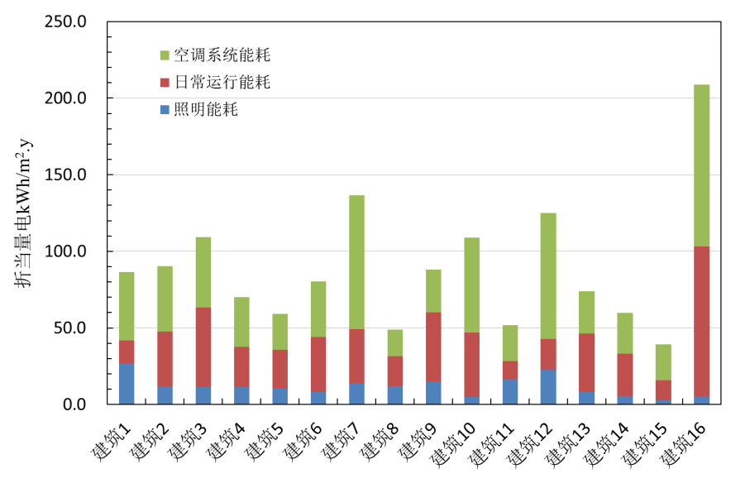
图3 公共建筑各分项能耗
从图3-1中可以明显看出：
- 图书馆类型建筑1与建筑12单位面积年照明能耗明显高于其他建筑，达到了20kWh/m²·y以上。其他类型建筑单位面积年照明能耗绝大多数在10kWh/m²·y左右，少数建筑由于使用了节能型照明灯具并自行拆卸灯管从而导致单位面积年照明能耗低至5 kWh/m²·y左右甚至以下。
- 建筑7空调系统为溴化锂吸收式机组，而建筑10、建筑12及建筑16空调系统为冷水机+燃料锅炉形式，其单位面积年空调能耗较大，均在60 kWh/m²·y以上，而其他建筑单位面积年空调能耗均在20-50 kWh/m²·y以内。
- 由于医院类型建筑设备较多，且运行时间长，日常运行能耗大，达到了97.8 kWh/m²·y，而其他建筑单位面积日常运行能耗均在20-50 kWh/m²·y左右。少数建筑由于设备较少，且基本没有特殊设备区域（如厨房），单位面积日常运行能耗低于20 kWh/m²·y

3.2分项能耗特性

3.2.1照明能耗
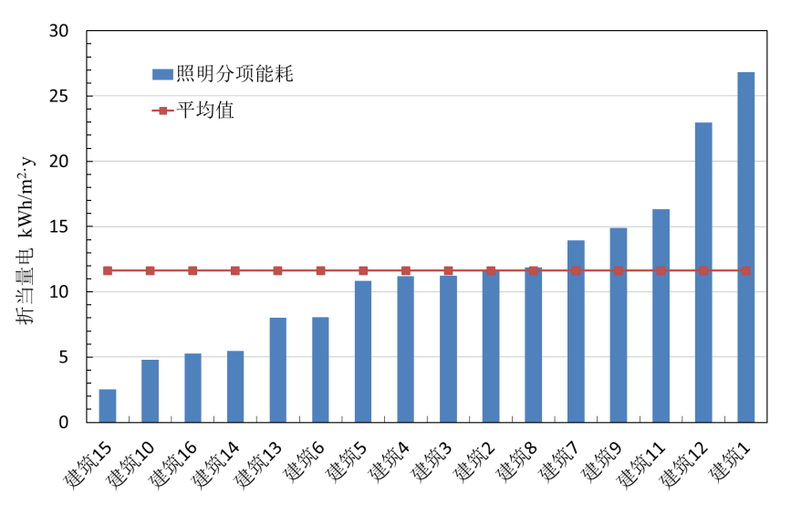
图4照明能耗
图书馆类型建筑12和建筑1照明能耗密度大，远远高于其他类型建筑，具有较大的照明节能潜力。结合现场调研，发现以下几点问题：
- 调研图书馆内灯具大多数为老式的T8日光灯，能效低，能耗高。可考虑采用新型高能效灯具，降低照明能耗；
- 图书馆普遍具有大窗墙比的特性，在日光条件良好的情况下，馆内依然照明灯具全开，造成了一定的浪费。可以在自然采光良好的区域设置照度传感器，当照度可达到阅读书写要求时，自动关闭相应位置的灯具；
- 图书馆建筑人员密度不均匀性较大，部分阅览室只有数人阅读，但照明通常是区域全开，造成能源浪费。可以设置类似台灯形式的照明，仅选择性的在有人阅读的位置开启。
另一方面，部分建筑单位面积照明能耗很低（如建筑15、10、16、14，单位面积照明能耗仅为5 kWh/m²·y左右）。实际现场调研中发现这些建筑内部照度很低，部分物业管理人员将灯管拆下，或是灯管损坏不更换，这种牺牲建筑功能性需求来降低照明能耗的方法显然是不合理的。同时可以看出，仅从能耗高低来判断是否具有的节能潜力是不充分的，需要对每一栋建筑进行具体的调研分析，才能够得出准确的结论。

3.2.2日常运行能耗
医院类型建筑16日常运行能耗显著高于其余公共建筑，高达近100 kWh/m2·y。办公楼建筑及图书馆建筑日常运行能耗较为平均，其差异性主要体现在不同建筑有不同的特殊功能区（如设有厨房则考虑了天然气能耗；设有数据机房则需要365天24小时不间断运行等）。日常运行方面的节能潜力不大，进行日常用能设备的更新（如采用新型燃气灶具、电热水器等）可以一定程度上降低能耗。另外，在现场调研中发现，很多用能设备由于管控不当，处于长时间运行或待机状态（电开水器下班后未关闭等）。因此，对日常用能设备进行合理的管控也是设备节能的手段之一。
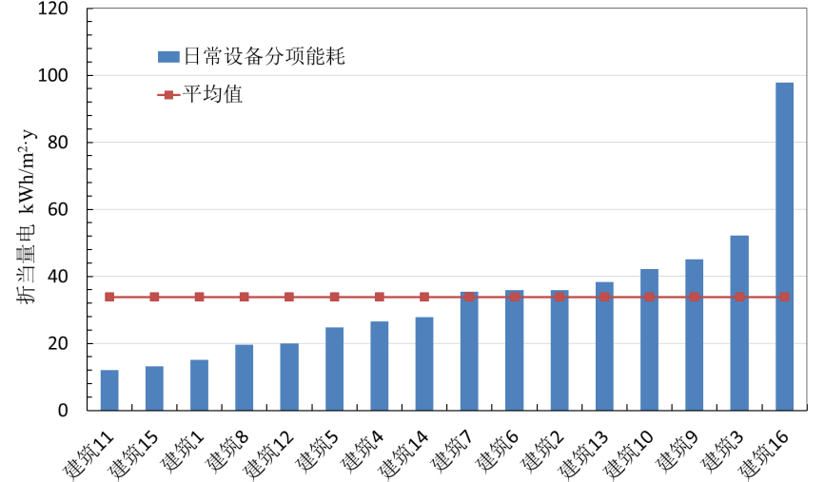
图5 日常运行能耗

3.2.3空调系统能耗
空调系统能耗与空调系统形式显著相关。使用化石能源（天然气/柴油）的4栋建筑（建筑10、建筑12、建筑7及建筑16）空调系统能耗明显高于平均空调系统能耗。此外，采用变频多联机的建筑8能耗最低，分体式空调及风冷热泵的能耗稍高，但都在平均值以下。
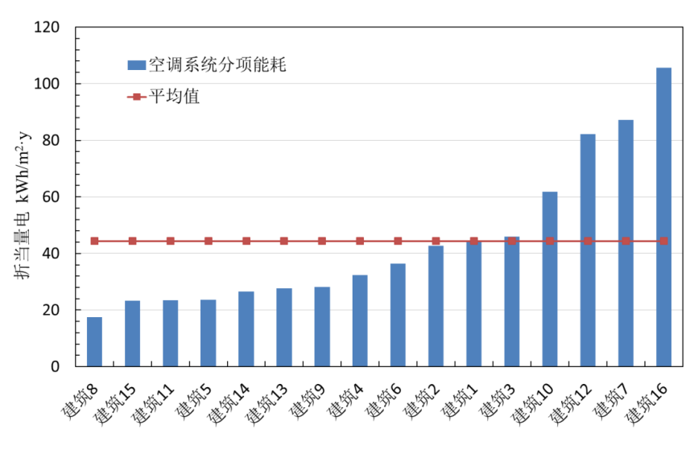
图6 空调系统能耗
各类空调系统的平均能耗为采用同一空调形式的建筑单位面积空调系统能耗的平均值（例如分体式空调系统平均能耗为采用分体式空调系统的建筑5、建筑9与建筑11三者空调系统能耗的平均值），如图3-5所示。溴化锂吸收式系统的能耗密度最大，其次为冷水机组+燃料锅炉，而采用分体式空调及变频多联机的建筑空调能耗密度最小。
空调系统能耗普遍为建筑能耗的最主要部分（一般占建筑总能耗的40%-60%）。有的空调系统形式是不节能的，如溴化锂吸收式机组空调系统；有的空调系统没有设计新风系统，实际运行依靠开窗来进行通风换气，使得新风量不可控；有的虽然设计有新风系统，实际运行中并不开启；有的建筑室内温度设置不规范，如夏季24℃，冬季20℃。综上，对空调系统而言，合理优化的设计（或新技术改造），明确的运行策略（即专业的运行管理），严格的用户规章制度（即落实行为节能）将有助于减少空调系统的能耗。
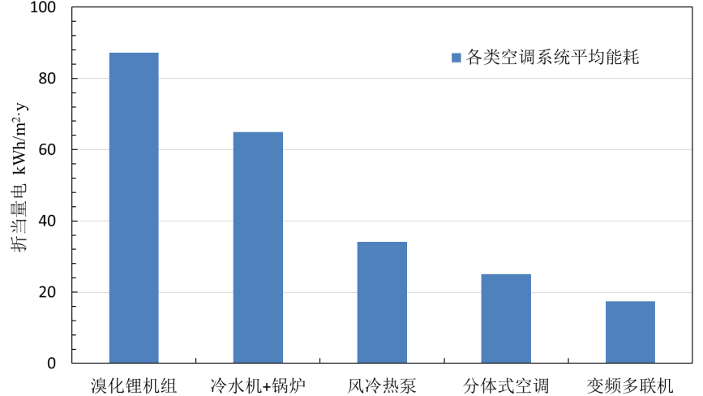
图7 各类空调系统平均能耗

4.总结
本文以武汉市多栋既有公共建筑为例，采用能耗计算及拆分方法，分析了这些既有公共建筑的能耗特性。各案例建筑总能耗差异明显，建造年代、建筑功能、空调系统形式均显著影响建筑总能耗的大小，然而围护结构与建筑面积对建筑总能耗无明显影响。分项能耗上，图书馆照明能耗、医院日常运行能耗均显著高于其他类型建筑的同类分项能耗，而空调系统能耗则与空调系统形式显著相关。此外，照明及空调系统的合理设计、优化运行与规范管理是降低建筑能耗的关键所在。
参考文献
1江亿.中国建筑节能年度发展研究报告2013[R].北京:清华大学建筑节能研究中心,2013.
2唐贤文.广州地区既有公共建筑能耗特点与节能对策探讨[J].节能，2012(3):42-45.
3陈高峰，张欢，由世俊，叶天震，谢真辉.天津市办公建筑能耗调研及分析[J].暖通空调HV&AC，2012，42(7):125-128.
4杨嘉，陈国泰，吴祥生.香港建筑能耗现状特征分析[J].后勤工程学院学报，2004(3):23-26.
5吴祥生，付祥钊，谭平.重庆市既有公共建筑能耗调查分析[J].暖通空调HV&AC，2010，40(1):8-13.
6龙惟定，潘毅群，范存养，许雷，胡欣.上海公共建筑能耗现状及节能潜力分析[J].暖通空调，1998，28(6):13-17.
7住房和城乡建设部.国家机关办公建筑和大型公共建筑能源审计导则[S].2007.
8GB/T2589-2008，综合能耗计算通则[S].北京:中国标准出版社，2008．
9JGJ 176-2009，公共建筑节能改造技术规范[S].北京:中国建筑工业出版社，2009.
10 潘毅群，左明明，李玉明.建筑能耗模拟——绿色建筑设计与建筑节能改造的支持工具之一：基本原理与软件[J].制冷与空调，2008,22(3):10-16.
11李春娥，韩喜莲，蔡颖.基于DeST模拟的外墙经济保温层厚度的分析.制冷与空调，2015,29(1):60-63.

第一作者：万理达，男，1991.5，在读硕士研究生
通信地址：湖北省武汉市洪山区珞瑜路1037号华中科技大学东十五楼416室，邮编：430074，电话：15926453716
邮箱：wanlidaa@qq.com

